第二章 资料和方法
§2.1 资料
- 地面观测资料
来源于国家气象信息中心气候资料室，包括1961—2003年中国北方340个站的扬沙、沙尘暴、大风日数、降水量、温度、风速、湿度、水面蒸发量的逐年逐月资料；风速的逐日资料、记录有沙尘暴发生初始时刻的日值资料;1961—2001年逐月的积雪深度资料。其中，蒸发量是用小型蒸发皿观测的，可代表水面蒸发量或最大可能蒸发量，特别是在干燥地区与实际蒸发量存在较大的差异。考虑到蒸发资料1961—1963年中月缺测值比较多，2002年以后记录仪器型号的变动，选出了1964—2001年38年的蒸发量资料与沙尘日数资料进行相关分析。四季划分按气象季节划分方法，即前一年12月～当年2月为冬季，3月～5月为春季，6～8月为夏季，9～11月为秋季。对于序列中存在缺测的部分，根据需要进行了处理（用平均值取代）和剔除。
- 植被指数资料
来源于（http://eosdata.gsfc.nasa.gov）美国地球资源观测系统数据中心的探路者数据库(NOAA/NASA Pathfinder AVHRR Land Data Sets) 所提供的1982－2001年归一化植被指数（NDVI）格点数据集，这是迄今最长的卫星遥感植被观测数据，空间分辨率为1º×1º经纬度。文中将离台站最近的格点资料插值到台站作为该台站的植被指数数据资料。
- 北大西洋涛动（NAO）指数
NAO是北大西洋地区大气最显著的模态。很早人们就发现北大西洋地区的气压变化存在一种南北向跷跷板现象,即当格林兰地区气压升高时,北大西洋副热带地区气压便降低,反之亦然。这种现象被称为北大西洋涛动,简称NAO,它直接同大气半永久性活动中心冰岛低压和亚速尔高压的活动有关。即当亚速尔地区气压偏高时，冰岛地区气压偏低，反之亦然。
NAO的定量表征指标是NAO指数，来源于CRU（东Anglia大学气候研究机构）,UK,P.D.Jones的逐年逐月的NAO指数值，时间为1961—2003年。
- 南方涛动指数（SOI）
沃克发现东南太平洋（塔希提岛以东）和印度洋（澳大利亚的达尔文站以西）气压之间有一种跷跷板式的关系，也就是说，其中的一个地区气压偏高，另一个地区的气压反过来就偏低。这种跷跷板式的气压型即定义为南方涛动，其强弱用SOI指数来定量表示，指塔希提与澳大利亚达尔文站的海平面气压差。
来自于澳大利亚国家气象局国家气候中心(NCC)，取1961—2003年的逐年逐月SOI指数值。
- 太平洋年代际振荡（PDO）指数
与太平洋温度的周期变化类似，太平洋上空的气流也有近似的周期变化。“拉马德雷”是一种高空气压流，亦称为太平洋十年涛动 (PDO)。是存在于太平洋SST变率中的一种缓变空间状态，当北太平洋中部维持一个冷信号时，在北美西海岸则为暖信号。
来源于CPC (NOAA,气候预测中心)的逐年逐月的PDO指数标准化值，时间为1961—2003年。
- 北极涛动（AO） 指数
Thompson 和Wallace基于北半球大气环流的分析，提出了北极涛动(AO：Arctic Oscillation)的概念，Wallace最近指出，AO与NAO二者本质上是一致的，是同一事物在不同侧面的两种表现，实际上反映的都是中纬西风的强弱；只不过AO尺度更大，而NAO是其在北大西洋区域的表现。
来源于CPC (NOAA,气候预测中心)的逐年逐月的AO指数值，时间为1961—2003年.
- 太阳黑子数
用来表示太阳活动的强弱的指数，来源于比利时太阳影响资料分析中心（SIDC），选取1961—2003年内的逐年逐月数据。
- 蒙古国降水资料
来源于NOAA/NCEP地面降水量再分析格点场资料，空间分辨率为2.5º×2.5º经纬度. 以及国家气象中心气候资料室提供的蒙古国45个台站地面降水量的逐年逐月资料.
- 青藏高原及我国北方积雪资料
来源于国家气象中心气候资料室，包括青藏高原60个站点及我国北方340个站点的地面积雪日数的逐年逐月值。
§2.2 方法
文中主要采用了气象统计学^{[56]}上的相关分析方法。
- 计算区域平均的方法
根据1996年Jones等^{[57]}提供的用经纬度网格面积加权平均来计算某一气候要素区域平均值的方法，建立了各区多类多要素的平均时间序列，计算了多组相关性。这种方法的基本思路是：以逐年序列为例，首先将某区域按一定的经纬度划分为n个网格，再将每个格点内某年某气候要素值求算术平均，然后根据网格面积做加权平均，得到此年此气候要素的区域平均值，同样再求出其它年份的平均值，就可以建立起此气候要素区域平均值的时间序列。计算公式如下：
$\overline{X}=\frac{\sum_{i=1}^{n}{(\text{cos}(a_{i})×\frac{1}{k_{i}}\sum_{j=1}^{k_{i}}{x_{j})}}}{\sum_{i=1}^{n}{\text{cos}(a_{i})}}$ 。
其中，$\overline{X}$即为要计算的某要素x的区域平均值， $n$为网格数，$a_{i}$（i=1,2,…n）为每个网格的中心点纬度，$x_{j}$（j=1,2,…$k_{i}$）为区域中某一网格内共参与计算的$k_{i}$个点的气候要素值。
文中使用了2.5°×2.5°经纬度的网格点。
（2）求线性趋势及检验趋势变化是否显著的方法
文中主要利用此方法计算了沙尘日数逐年序列的线性变化趋势。将某气候要素X的时间序列看成时间T的一元线性回归函数——X＝a + b T，用最小二乘法求得线性回归方程的斜率b：
$$b=\frac{\sum_{i=1}^{n}{\left(x_{i}−\overline{x}\right)\left(t_{i}−\overline{t}\right)}}{\sum_{i=1}^{n}{{\left(x_{i}−\overline{x}\right)}^{2}}}$$
其中， （i=1,2,…n）为某气候要素逐年序列；$t_{i}$（i=1,2,…n）为对应的年份时间序列，$\overline{x}$、$\overline{t}$分别为两序列的平均值。b的大小和符号即反映了此气候要素随时间变化的快慢和总体趋势。当b>0时，说明气候要素X随时间T的增加，呈上升趋势；b<0时，说明X随时间T的增加，呈下降趋势。斜率b的绝对值大小则反映了气候要素变化（增加或减少）的速率大小，即表示线性回归线上升或下降的倾向程度，b值越大，说明气候要素X随时间T变化（递增或递减）得越快。
任何一气候要素的时间序列变化曲线都可以对应作出一条线性回归趋势线，文中主要采用了通过相关系数r来判断某气候要素随时间的变化趋势的程度是否显著的检验方法。计算某气候要素逐年序列$X_{i}$（i=1,2,…n）与相应的年份时间序列$T_{i}$（i=1,2,…n）的相关系数r，根据t检验法确定序列长度为n，显著水平为α下的相关系数临界值r_{α}，则当 | r | > r_{α}，表明气候要素X随时间T的变化趋势是显著的，当 | r | < r_{α}时，则表明变化趋势不显著。
（3）用滑动t检验法检测突变点的方法：
文中主要利用此方法^{[58-60]}检测沙尘日数的逐年变化序列是否存在明显的突变现象，即通过考察两组样本平均值的差异是否显著来检验突变。把一连续的随机变量（i=1,2,…N）分成前后两个子样本集$x_{1i}$（i=1,2,…）和$x_{2i}$（i=1,2,…$n_{2}$），且$n_{2}$＝N－+1，由于天气变化过程中相邻气候阶段时间尺度至少在10a以上，所以定义的长度为＝10，11，…，（N－10）进行循环计算统计量t:
$$t=\frac{\left(\overline{x_{1}}−\overline{x_{2}}\right)\sqrt{n_{1}⋅n_{2}\left(n_{1}+n_{2}−2\right)}}{\sqrt{\left(n_{1}−1\right)s_{1}^{2}+\left(n_{2}−1\right){\text{ s}}_{2}^{2} }⋅\sqrt{n_{1}+n_{2}}}$$
其中，$\overline{x_{1}}$、$\overline{x_{2}}$分别为两个子序列$x_{1i}$、$x_{2i}$的平均值，$s_{1}$、$s_{2}$分别为两个子序列$x_{1i}$、$x_{2i}$的均方根差，、$n_{2}$分别为两序列的样本长度。由上式求出 为不同值时的t统计量，取其中的最大值：
$t_{\text{max}}=\text{max}\left\{|t\left(n_{1}\right)|,n_{1}=\text{10},\text{11},⋯,\left(N−\text{10}\right)\right\}$ .
若$t_{\text{max}}≥t_{α=0\text{.}\text{01}}$，（$t_{α=0\text{.}\text{01}}$为自由度$n=n_{1}+n_{2}−2$,$α=0\text{.}\text{01}$时的临界值），则说明该气候要素序列有突变发生。为了进一步验证t检验的结论，定义了气候跃变参数$J_{t}$，与Yamamoto法检测突变定义的信噪比类似：
$J_{t}=\left|\overline{x_{1}}−\overline{x_{2}}\right|\left(s_{1}+s_{2}\right)$。
其中，t表示气候要素序列中的某个年份，$\overline{x_{1}}$、$\overline{x_{2}}$分别为气候要素在t年前年、后$n_{2}$年两个子序列的平均值，$s_{1}$、$s_{1}$分别为两序列的均方根差。若$J_{t}>1$，则该气候要素序列在t年附近出现突变，若$J_{t}>2$，则表示出现强跃变。
（4）主分量分析方法
主分量分析又称主成分或特征向量分析，文中在分区选点时，用EOF方法将沙尘日数逐年序列资料经验正交展开，通过分析第一特征向量和方差贡献值，剔除掉个别变化不一致的点^{[56]}，选出各区有代表性的站点作为主要研究对象。
（5）相关分析方法
相关分析是用相关系数（r）来表示两个变量间相互的直线关系，为了判定沙尘与其它气候因子之间关系的密切程度，文中主要采用了相关系数值的统计计算及t检验方法。
相关系数的计算公式如下：
$$r_{\text{12}}=\frac{\sum_{i=1}^{n}{\left(x_{\text{1i}}−\overline{x_{1}}\right)\left(x_{\text{2i}}−\overline{x_{2}}\right)}}{\sqrt{\sum_{i=1}^{n}{{\left(x_{\text{1i}}−\overline{x_{1}}\right)}^{2}}}\sqrt{\sum_{i=1}^{n}{{\left(x_{\text{2i}}−\overline{x_{2}}\right)}^{2}}}}$$
其中，$r_{\text{12}}$为两组变量的相关系数，n为样本数，$x_{1}$为变量1， $x_{2}$为变量2，$\overline{x_{1}}$、$\overline{x_{2}}$分别为变量1、2的平均值。
计算出相关系数后，用t检验方法来判断相关是否在某一水平下显著，相关系数的临界值计算如下：
$$r_{c}=\sqrt{\frac{t_{α^{2}}}{n−2+t_{α^{2}}}}$$
其中，$r_{c}$为相关系数的临界值，n为样本数，$t_{α}$为自由度n-2和显著水平$α$下的t检验值。
（6）小波分析方法
近几年来，小波变换基于深刻的理论基础得到了广泛的应用，它可以有效地从序列中提取有价值的信息。文中主要利用Morlet连续小波变换^{[61]}分析了沙尘日数变化的周期性。
取Morlet小波作为母小波函数。Morlet小波表达式为：
$$ϕ\left(t\right)=e^{−\frac{t^{2}}{2}}\text{cos}\left(5t\right)$$
小波变换的系数可用于判别气候资料序列中所包含的不同时间尺度下的特征。
（7）计算一定区域的年最大积雪面积方法
仿照通过积雪深度资料计算积雪面积的方法^{[62]}，首先将所选区域划分为一定经纬度间距的网格，其中文中所用的是1°×1°的网格，并选出有观测台站的所有网格。以计算某一年的年最大积雪面积为例，通过该区域内所有台站在该年的逐月积雪日数资料求得逐站的年最大积雪日数，对于每一网格，只要有其中的一个台站的年最大积雪日数不为0，就认为该网格内有积雪，该网格就参与积雪面积的计算;否则,该网格内积雪面积为0。计算某一网格的积雪面积的公式是：
$$s=\frac{h}{2}\left(ρ\text{cos}\left(θ_{1}\right)+ρ\text{cos}\left(θ_{2}\right)\right)$$
式中$s$即为所求的某一网格的积雪面积，$ρ$、$h$为常数，$ρ$为赤道上1°的长度，约为111.18Km。$h$为经度上1°的长度，约为110.25Km，θ₁ 、θ₂为网格的上下边的纬度。然后将所选区域所有网格的积雪面积相加,就得到所选区域在该年的年最大积雪面积。
（8）逐步回归方法
为了从多个因子中择优以增加预报方程的稳定性，文中采用了统计上的逐步回归方法，即逐步剔除因子，进行回归系数F检验^{[56]}，最后选出最优因子来建立我国北方沙尘气候的预测方程。
§2.3 研究范围内站点的选定及分区
- 研究范围内站点的选定
根据沙尘的多发区及境内的主要源区取定我国北方的研究范围为：北纬35度以北地区，站点340个，如图2.1所示。考虑到沙尘资料序列的均一性，资料开始统计年份选定1961年，因为这以后的沙尘暴记录规范、详细且日界一致，站点密度也大。资料截止年份为2003年共43年。
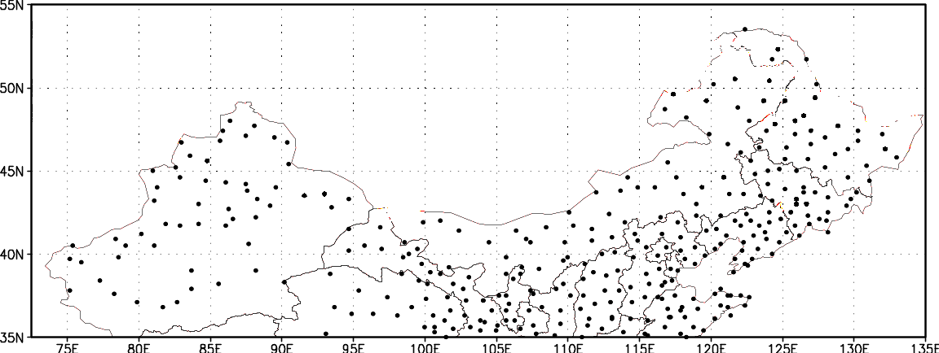
图2.1 研究范围内的站点分布
- 分区
大风、强热力不稳定和丰富的沙尘源是形成强沙尘天气三个必备的因素^{[2,63]} ，影响我国北方沙尘天气的因子很多，如：降水、温度、蒸发、风速、植被等。这些因子分布的差异导致我国北方沙尘天气的多少与强弱有明显的区域特征。因此分区讨论扬沙、沙尘暴日数的变化特征与其它气候要素的关系有着重要的意义。
分区步骤如下：
（1）选高频点：以年平均扬沙＋沙尘暴日数>=20天为初始限定条件，选出了77个点，根据高频点分片集中的特征（图2.2）,以东经92.5度作为西部和中部的分界线；以东经112.5度作为中部和东部的分界线。

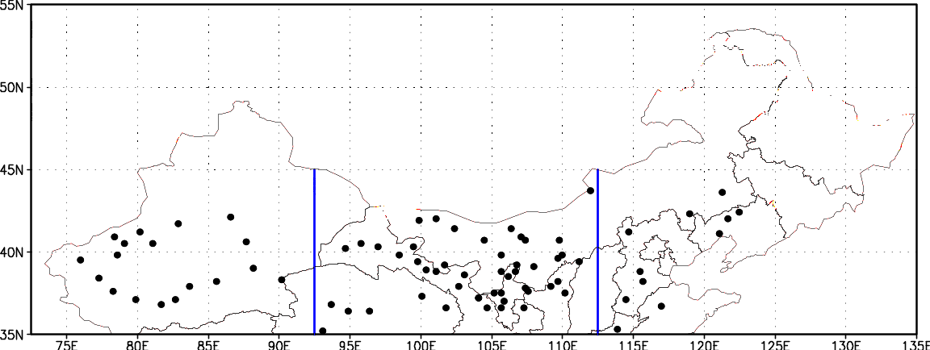
1区 2区 3区
图2.2 根据高频点确定各区分界的经度值

（2）因限定条件太高我国东部的点少而分散，不能很好地代表本区域的特征，故重新限定东部区域的年总扬沙＋沙尘暴日数为>=15天，以增加东部区域的站点数。这样各区的高频点个数分别是18个，48个，20个。
（3）将所选区域划分为2.5×2.5的网格，显示高频点所在的网格和落在这些网格点内的其它区域点，以增加站点密度。为了使以下展开讨论的站点资料趋于正态分布，对加进去的站点限定条件为：年总扬沙＋沙尘暴日数>=10天。各区所得站点个数分别是：20个，66个，35个。
（4）对以上选出的各区站点的扬沙＋沙尘暴日数资料进行第一主分量分析，去掉个别变化相反的站点后，取得1区（西部）20个点；2区（中部）65个点；3区（东部）33个点。
（5）去掉1964—2003年资料不全的站点，在计算区域平均时以增加精确度。最后选定1区（西部）19个点；2区（中部）58个点；3区（东部）32个点。
经过以上步骤筛选出的各区站点年平均扬沙＋沙尘暴日数>=10天，资料分布趋于正态，时间变化一致，能很好地代表我国北方三个沙尘天气易发区的特征（图2.3）。

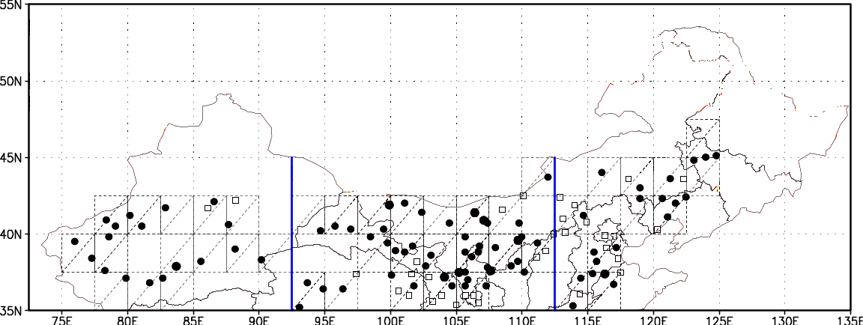
1区 2区 3区
图2.3 各区所选定的点及分界线
（小黑点为高频点；大黑点为资料不全的高频点；空心矩形为加入的其它区域点）

